Кутковецька Тетяна Олександрівна, к.е.н., доцент

Уманський національний університет садівництва, м. Умань

ORCID0000-0002-4879-2954

**ПЕРСПЕКТИВИ ВИКОРИСТАННЯ АГРОДРОНІВ**

**У САДІВНИЦТВІ**

На сьогодні надзвичайно багато використовується новітніх засобів та технологій в будь-якій галузі сільськогосподарського виробництва і зокрема галузі садівництва також. Так, як садівництво є найбільш наукоємною і трудомісткою галуззю, застосування найновіших технічних засобів для догляду за насадження та збирання врожаю є актуальним в сучасному господарюванні.

Найважливішим у веденні садівництва є догляд за садами. Тому, що плоди часто піддаються різним хворобам і найбільш поширеними й шкідливими хворобами плодових зерняткових культур є парша, септоріоз або біла плямистість листя, буруватість листя груші, борошниста роса яблуні, плодова гниль (моніліоз), кореневий бактеріальний рак, бактеріальний опік тощо, з якими складно боротися. Значно полегшує завдання, як ми вже згадували вище, використання сучасної техніки і технологій у догляді за насадженнями.

В садівництві використання безпілотних рішень дозволило значно скоротити час на проведення обстежень насаджень та відслідковування системного поширення хвороб, шкідників та неоднорідності вегетації саду. На сьогодні збір даних за допомогою безпілотників та обробка даних із використанням передового програмного забезпечення дозволяє відстежувати в динаміці низку індексів стану саду впродовж сезону вегетації, що входить в основу економічної ефективності (Рис. 1) [2].

Агродрони в моніторингу садів виконують роль інструмента збору даних, який має свої переваги над іншими варіантами (супутниковий моніторинг, візуальні обстеження, авіаційний метод). Використання дронів для моніторингу та подальшої обробки даних дає змогу якісно планувати технологічні операції, а також прогнозувати врожайність і коригувати фактори, що на неї впливають.

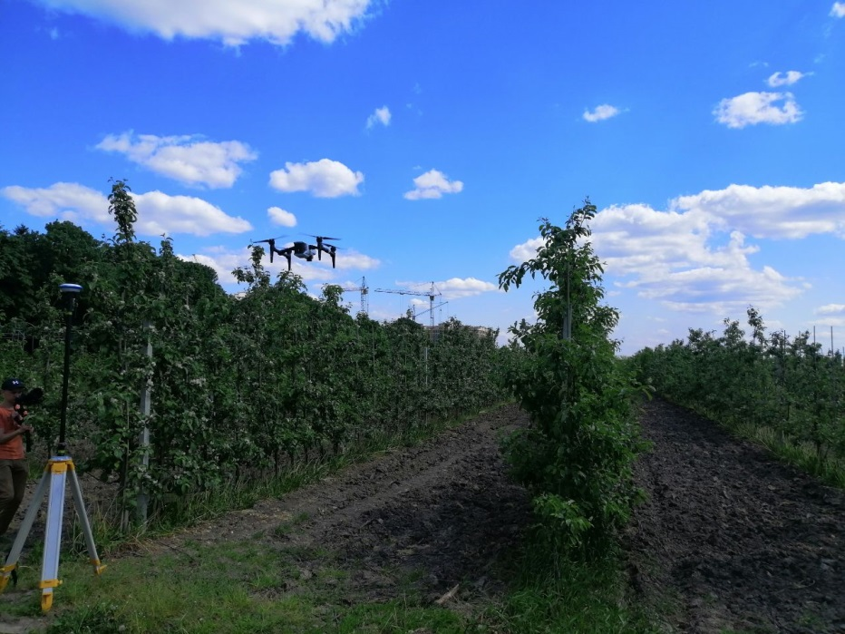

Рисунок 1. Моніторинг садів агродронами [2]

На сьогодні агродрони сміливо конкурують із традиційною колісною технікою за продуктивністю роботи і в той же час надають чимало переваг, що пов’язані із заощадженням ресурсів. Цю тенденцію підтверджують не лише вітчизняні агровиробники садівничої та плодоовочевої галузі, а й агровиробники, основним напрямом діяльності яких є вирощування зернових.

Наземні агродрони використовують для обприскування рослин у садах та польових насадженнях овочевих культур (Рис. 2) [1].

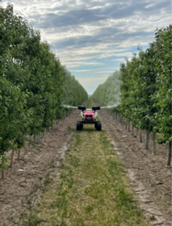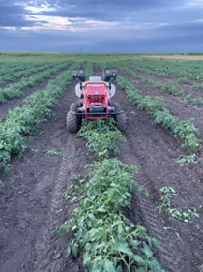

Рисунок 2. Використання наземного агродрона в садах та

на овочевих культурах [1]

Щодо переваг використання наземного агродрона, то можна назвати наступні [1]:

- одночасно з економією ресурсів, суттєво покращується якість внесення;

- дає можливість швидко та якісно зробити налаштування для покриття тих зон (сад/овочеве поле) що потребують обробки з регулюванням розміру краплі, відповідно до продукту;

- відсутність викидів CO2;

- виключення людського фактору;

- працює за запрограмованим маршрутом з відхиленням від траєкторії не більше одного сантиметра.

Таким чином, із вище зазначеного, ми бачимо ряд переваг у використанні новітніх засобів і технологій у вирощуванні садів. Зокрема застосування агродронів дає можливість покращити не тільки економічну ефективність, а й виробничу. Тому, в найближчі роки варто очікувати стрімкого зростання популярності дронів-обприскувачів та наземної робототехніки в цій галузі. Близько 80% всіх технологічних операцій із внесення фунгіцидів, інсектицидів, мікродобрив виконуватимуться агродронами.

**Література**

1. Агродрони: у фокусі садівництво та плодоовочівництво. URL: <https://propozitsiya.com/ua/agrodrony-u-fokusi-sadivnyctvo-ta-plodoovochivnyctvo> (дата звернення: 14.10.2023).

2. Мультиспектральний аналіз садів дронами для проріджування цвітіння. URL: <https://www.growhow.in.ua/multyspektralnyy-analiz-sadiv-dronamy-dlia-proridzhuvannia-tsvitinnia/> (дата звернення: 14.10.2023).